ASSUNTO: Solicita ao Sr. Prefeito Municipal, que através de seu Departamento Competente, e a ELEKTRO, informações sobre a constante falta no fornecimento de Energia Elétrica no Bairro da Santa Cruz e Adjacências, Mogi Mirim-SP.
Despacho:
SALA DAS SESSÕES____/____/_____

PRESIDENTE DA MESA

REQUERIMENTO Nº , de 2011.

Sr. Presidente,
Srs. Vereadores,

Segundo relato que nos foi feito pelos moradores do Bairro da Santa Cruz e Adjacências, estão reivindicando providências do poder público, em face da constante interrupção do fornecimento de Energia Elétrica naquela região. Alegam, em defesa da reivindicação que são constantes, alem do incomodo podem danificar aparelhos domésticos, portanto a falta de Energia Elétrica está afetando o dia a dia daqueles moradores, que merece atenção das autoridades constituídas.

Para que possamos tomar conhecimento do assunto e, também, atender pedido que nos foi solicitado por munícipes interessados,

REQUEREMOS, na forma regimental, e depois de ouvido o Douto Plenário desta Casa, que seja oficiado ao Exmo. Sr. Prefeito Arquiteto Carlos Nelson Bueno, para que determine ao seu Departamento Competente, informações sobre constante falta no fornecimento de Energia Elétrica no, Bairro da Santa Cruz e Adjacências, Mogi Mirim-SP.

REQUEREMOS, também, que seja oficiada a Empresa ELEKTRO – Eletricidade e Serviços S/A, para os esclarecimentos e providências que serão tomadas.

Sala das Sessões “Vereador Santo Rótolli”, em 21 de Março de 2011.

VEREADOR DR. Orivaldo Aparecido Magalhães
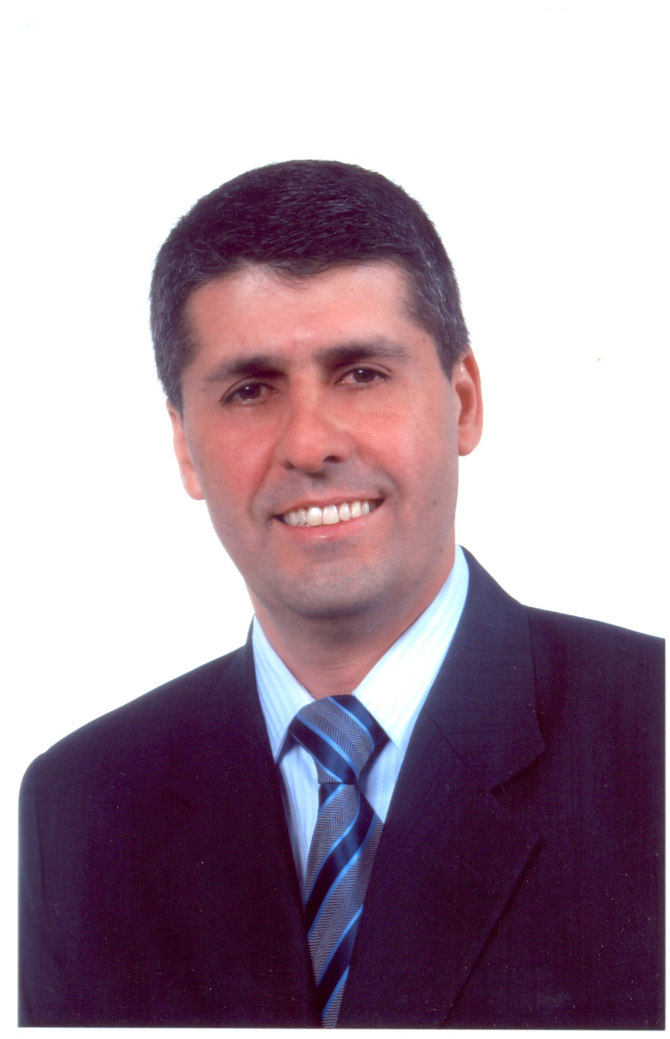
“Magalhães da Potencial”
(1954-2009-2011)

